Наименование | Эскиз | Количество
Качалка-балансир | 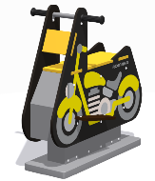 | 2
Качели двойные | 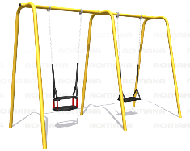 | 1
Карусель | 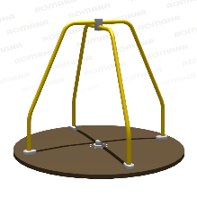 | 1
Детский игровой комплекс | 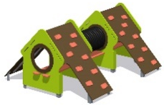 | 1
Детский игровой комплекс | 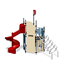 | 1
Карусель | 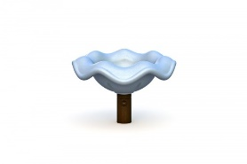 | 1

